報道関係者各位
2024年8月28日(水)
プレスリリース

廃村を舞台にしたホラーアドベンチャー『鬼湧村』が
Steamより配信開始！

株式会社グッドラックスリー（本社：福岡県福岡市、代表取締役社長：井上和久、以下「グッドラックスリー」）は、ホラーアドベンチャーゲーム『鬼湧村』 (以下「本作」)を2024年8月28日(水)よりSteamにて配信開始したことをお知らせいたします。
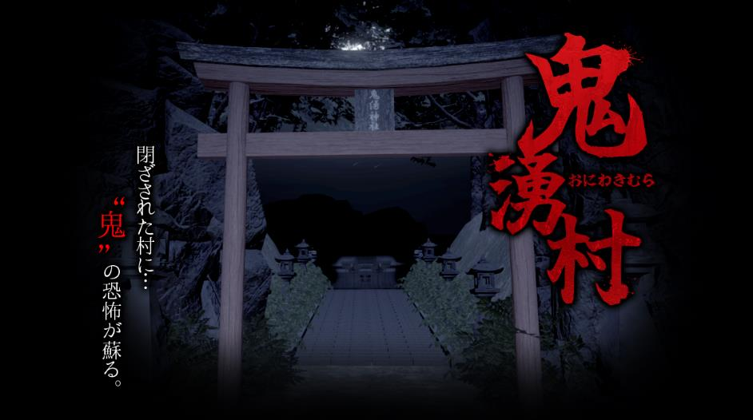

●ゲーム紹介
『鬼湧村』は、ある事件で廃村となった日本の村を舞台にした一人称視点のジャパニーズホラーアドベンチャーゲームです。プレイヤーは恐怖に耐えながら村を探索し事件の謎を追っていきます…。

●ストーリー
主人公の健太は一発逆転を狙えるバズり動画を撮影するため、その昔、大量惨殺事件が起きた「鬼湧村」を訪れます。そこで健太は、村に伝わる「鬼を呼ぶ」という謎の儀式「鬼迎えの儀」を行うべく、この世に未練を残した村人たちの霊が彷徨う村を探索しながら、事件の真相を追っていくことになります…。

●ゲームのポイント
・村の探索：
3Dグラフィックで描かれた村の中にはかつての住人たちが残した様々な手掛かりが残っています。それらを見つけていくことで物語が進んでいきます。

・幽霊との遭遇：
村を探索することで出現する幽霊に出会ったら抗う術はありません。「歩き」と「ダッシュ移動」を使い分けして、とにかく全力で逃げましょう。

・オートセーブ：
ゲーム中にキーアイテムを取得するごとにセーブされます。

●トレーラー
https://www.youtube.com/watch?v=y_LBkqlSIr0
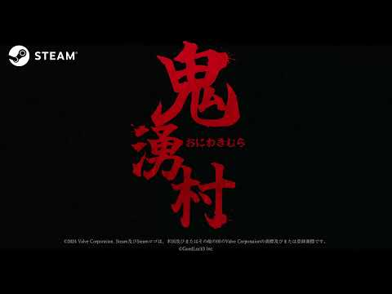

●スクリーンショット紹介
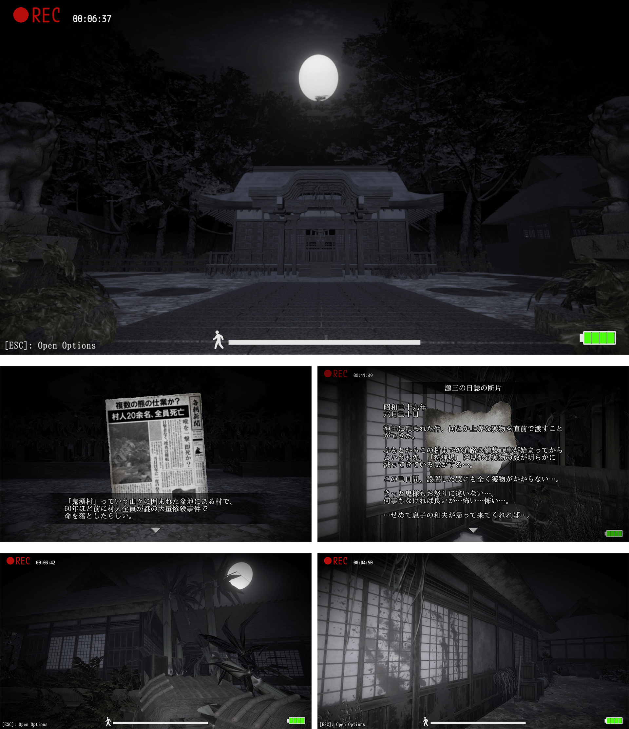

★ 『鬼湧村 -ホラーゲーム-』 製品概要

鬼湧村公式ページ
https://www.gl-inc.jp/oniwakimura

Steamストアページ
https://store.steampowered.com/app/2085100/_/

・タイトル： 鬼湧村
・開発元：株式会社グッドラックスリー
・ジャンル： ホラーアドベンチャーゲーム
・対応言語：日本語
・価格：780円
・プレイヤー数：1人
・権利表記：©GoodLuck3 Inc.
・推奨動作環境
OS: Windows 10 x64
プロセッサー: Intel/Amd
メモリー: 8 GB RAM
グラフィック: Nvidia/Amd
DirectX: Version 11
ストレージ: 4 GB の空き容量

- 株式会社グッドラックスリー 会社概要
・社名： 株式会社グッドラックスリー
・URL： https://www.gl-inc.jp/
・設立： 2013年2月
・代表者名：代表取締役 井上和久
・所在地：福岡県福岡市博多区中洲４丁目６-１２ プラート中洲6F

★本件に関するお問い合わせ先
グッドラックスリー株式会社 ゲーム・アプリ事業部
・E-mail： game@gl-inc.jp

